AGENCIA INTERAMERICANA PARA LA OEA/Ser. W
COOPERACIÓN Y EL DESARROLLO AICD/JD/INF. 89/23
REUNIÓN DE LA JUNTA DIRECTIVA 24 febrero 2023
Original: inglés

COSTOS DE AUDITORÍA PARA EL FONDO DE COOPERACIÓN PARA EL DESARROLLO (FCD)
AÑOS FISCALES: 2022, 2023, 2024

(Presentado por el Secretario de Administración y Finanzas de la OEA)

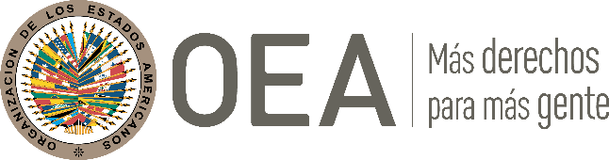
Memorandum

29 de diciembre de 2022
SAF/160/22

Para: Kim Osborne, Secretaria Ejecutiva para el Desarrollo Integral

De: Jay Anania, Secretario de Administración y Finanzas

Asunto: Costos de auditoría para el ejercicio fiscal 2022

En referencia a la auditoría anual de cuentas y estados financieros de la SG/OEA, la Secretaría General seleccionó a la firma contable BDO USA, LLC para realizar las auditorías de 2022, 2023 y 2024 de la Secretaría General de la OEA y entidades afiliadas. Se ha negociado y firmado un nuevo contrato de tres años, en el cual quedan establecidos los siguientes costos de auditoría para el Fondo de Cooperación para el Desarrollo de la OEA, según la mejor oferta final detallada de BDO USA, LLP.
FY2022 - US$ 22.272
FY2023 - US$ 23.386
FY2024 - US$ 24.554

Solicitamos su cooperación para que su equipo ingrese una requisición en OASES correspondiente al monto de los costos de auditoría de 2022 indicado más arriba. Sírvase añadir estos fondos a la orden de compra No. 546256 con fecha no posterior al 18 de febrero de 2023 para permitir la entrega oportuna de los pagos a los auditores externos y para que quede constancia de la obligación de la SG/OEA por este servicio.
Gracias por su apoyo en este asunto.

CC. Javier Arnaiz, Departamento de Servicios Financieros
Beatriz Santos, Secretaría Ejecutiva para el Desarrollo Integral
CIDRP03772S04

